Дата: 11.07.2025
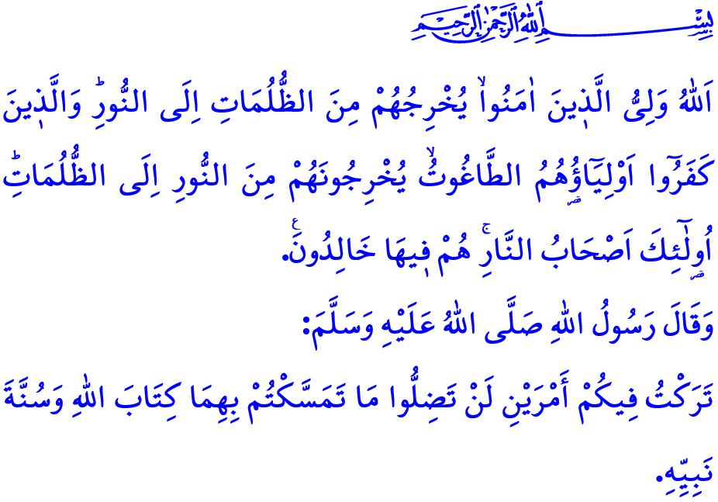
ВАЖНОСТЬ ДОСТОВЕРНОГО РЕЛИГИОЗНОГО ЗНАНИЯ
Уважаемые мусульмане!
В ближайший вторник будет годовщина предательской попытки переворота, организованной ФЕТО, в ходе которой была поставлена под угрозу сплочённость нашего народа и неделимая целостность нашей Родины. Прошло уже девять лет с того славного дня сопротивления, когда по милости Аллаха и благодаря стойкости нашего государства и мужеству нашего великого народа мы сорвали коварные планы предателей. В ту ночь мы плечом к плечу – женщины и мужчины, молодые и старые – встали против внутренних и внешних сил зла, покушавшихся на нашу независимость и будущее. Под звуки саляватов, доносившихся с минаретов, в духе единства, сплочённости и солидарности мы разрушили грязные замыслы тех, кто угрожал нашей Родине. В ту ночь, когда воплотился в реальность смысл аята: يَٓا اَيُّهَا الَّذ۪ينَ اٰمَنُٓوا اِنْ تَنْصُرُوا اللّٰهَ يَنْصُرْكُمْ وَيُثَبِّتْ اَقْدَامَكُمْ «О те, которые уверовали! Если вы поможете Аллаху, то и Он поможет вам и утвердит ваши стопы», – мы, вписав славную страницу в историю, не оставили врагам и раскольникам ни малейшего шанса, альхамдулиЛлях.
Высокочтимые верующие!
Наша великая религия, ислам, – это религия мира и благополучия, дарующая человеку честь и достоинство, уверенность и прямой путь. Тем не менее на протяжении истории некоторые лица и группы не переставали использовать ислам и его священные ценности в корыстных целях. Они без зазрения совести эксплуатировали самые чистые и искренние религиозные чувства людей для осуществления своих предательских планов. Даже имя Аллаха, Священный Коран, нашего любимого Пророка (с.а.с.) и поклонения они превращали в инструменты для достижения своих целей.
Однако следует знать: пока существуют сердца, наполненные любовью к Аллаху и Его Посланнику (с.а.с.), пока живы умы, озарённые подлинным и достоверным религиозным знанием, ни одному злоумышленнику не удалось и не удастся достичь своих тёмных целей. Пока воспитываются поколения, верные своей Родине, народу, религии и государству – ни один предатель, отдавший свой разум, сердце и душу во власть шайтана, не смог и с дозволения Аллаха никогда не сможет поставить наш народ на колени. Ибо в аяте, с которого я начал свою проповедь, Всевышний Господь возвещает нам радостную весть о том, что Он никогда не оставит Своих верующих рабов одинокими и беззащитными: «Аллах – Покровитель тех, которые уверовали. Он выводит их из мрака к свету. А покровителями и помощниками неверующих являются тагуты, которые выводят их из света к мраку. Они являются обитателями огня и пребудут там вечно».
Почтеннейшие мусульмане!
Предательское событие 15 июля показало нам, что достоверные религиозные знания, основанные на Коране и сунне, являются незыблемой основой. В хадисе, с которого я начал свою проповедь, Посланник Аллаха (с.а.с.) предостерегает нас следующим образом: «Я оставляю вам две вещи, крепко ухватившись за которые вы никогда не впадёте в заблуждение. Это Писание Аллаха и сунна Его Пророка».
Достоверное религиозное знание – это надёжнейшее убежище и самый прочный щит в практике, сохранении и передаче наших верований будущим поколениям. В обществе, где господствует истинное религиозное знание, не могут укорениться нововведения и суеверия, не остаётся места для злоупотреблений и злодеев, не удаётся разжечь огонь смуты и раздора. Нельзя игнорировать чувство принадлежности к религии, Родине и народу. Никакая личность или идеология не могут быть поставлены выше Аллаха и Его Посланника (с.а.с.).
Дорогие верующие!
И сегодня те злоумышленники или враждебные структуры, которые стремятся разрушить единство и братство нашего народа, угрожают будущему уммы Мухаммада (с.а.с.), не отказались от своих коварных замыслов. Наш долг – не терять бдительность, принимая во внимание предостережение Посланника Аллаха (с.а.с.): لَا يُلْدَغُ الْمُؤْمِنُ مِنْ جُحْرٍ وَاحِدٍ مَرَّتَيْنِ «Верующий не может быть ужаленным дважды из одной и той же норы». Быть сознательными, благоразумными и проницательными перед лицом тех, кто пытается использовать в своих целях наши семейные устои, обряды поклонения и священные ценности. Лично заботиться о наших детях и молодёжи, доверенных нам Аллахом, и не оставлять их на милость мошенников и порочных идеологий. Прилагать все усилия, чтобы они получали достоверные религиозные знания правильными методами из достоверных источников и от квалифицированных и компетентных лиц.
В связи с этим я с благодарностью и почтением поминаю всех героев, павших смертью мучеников, отдавших жизни во имя религии, Родины и святынь как в прошлом, так и сегодня; а также сыновей Родины, испивших чашу мученичества на этой неделе в зоне операции «Коготь-Замок». Выражаю благодарность и глубокое уважение нашим ветеранам.

Завершаю свою проповедь следующим хадисом Посланника Аллаха (с.а.с.): «Плох тот человек, который использует религию для мирских целей! Плох тот человек, которого его желания и страсти сбивают с пути!»

Мухаммад, 47/7.
Бакара, 2/257.
Муватта, Кадар, 3.
Бухари, Адаб, 83.
Тирмизи, Сыфат аль-кыяма, 17. Главный отдел по предоставлению религиозных услуг

